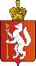

ИРБИТСКАЯ ГОРОДСКАЯ
ТЕРРИТОРИАЛЬНАЯ ИЗБИРАТЕЛЬНАЯ КОМИССИЯ
ул. Революции, 16, каб. 15, г. Ирбит, 623850, тел., факс: (355) 6-29-09, e-mail: igtik@mail.ru

Пресс–релиз
Об итогах заседания Ирбитской городской территориальной избирательной комиссии
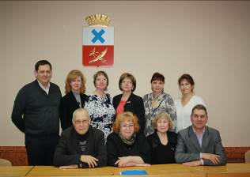
10 августа 2017 года состоялось очередное заседание Ирбитской городской
территориальной избирательной
комиссии, на котором рассмотрены
вопросы: подготовки и проведения
выборов Губернатора Свердловской
области и выборов депутатов Думы Муниципального образования город Ирбит: о режиме работы участковых избирательных комиссий в период подготовки и проведения выборов, назначенных на 10 сентября; дополнительно предложены Избирательной комиссии Свердловской области 23 кандидатуры для включения в резерв участковых избирательных комиссий; зарегистрированы доверенные лица кандидатов в депутаты Думы Муниципального образования город Ирбит седьмого созыва по четырех мандатным избирательным округам: Боярских В.Н., зарегистрированный кандидат по округу № 4, Занин К.Л., зарегистрированный кандидат по округу № 5.
Кроме этого принято решение о распределение средств областного бюджета, выделенных на подготовку и проведение выборов Губернатора Свердловской области для участковых избирательных комиссий избирательных участков №№ 1825-1840, 2610-2613.
Председатель комиссии О.Д. Нурдинова

